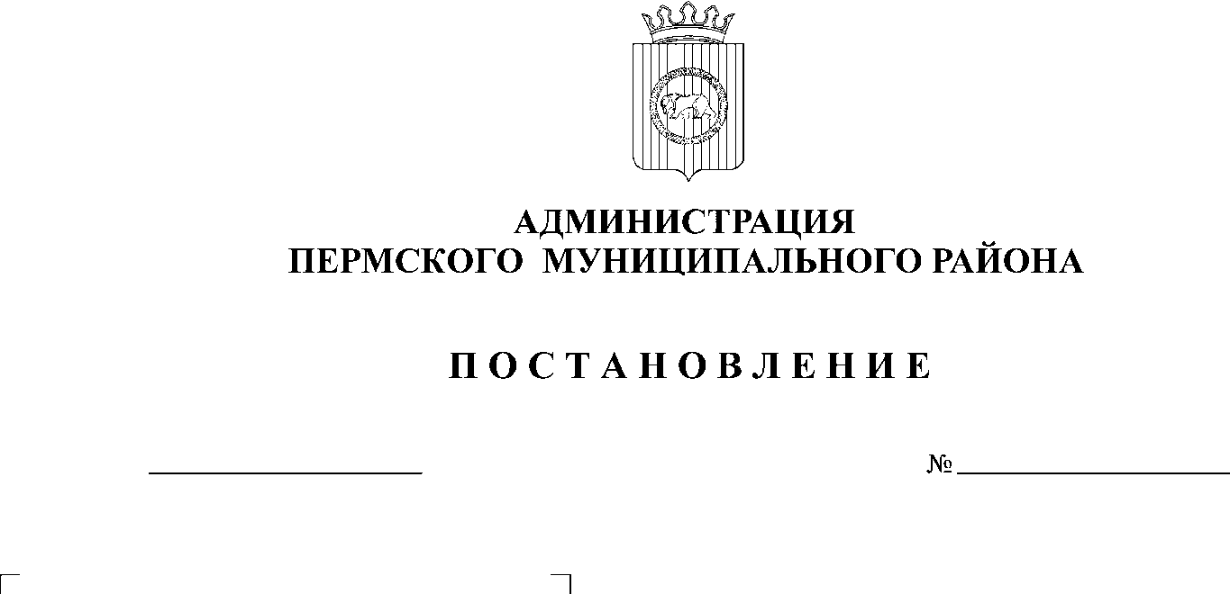
О внесении изменений в Порядок
принятия решений о разработке,
формировании, реализации и
оценки эффективности
муниципальных программ
Пермского муниципального района,
утвержденный постановлением
администрации муниципального
района от 08.07.2013 года № 1905
12.11.2014
4708
В соответствии со ст.51-6 Устава муниципального образования «Пермский муниципальный район», утвержденного решением Земского Собрания Пермского муниципального района от 27.09.2006 года № 396,
ПОСТАНОВЛЯЮ:
- Внести изменения в «Порядок принятия решений о разработке, формировании, реализации и оценки эффективности муниципальных программ Пермского муниципального района», утвержденный постановлением администрации муниципального района от 08.07.2013 года № 1905 (далее – Порядок), исключив в пункте 4.7 раздела V Порядка слова «Указанное решение оформляется приказом ответственного исполнителя муниципальной программы».
- Опубликовать настоящее постановление в информационном бюллетене муниципального образования «Пермский муниципальный район» и разместить его на официальном сайте Пермского муниципального района www.permraion.ru.
3. Контроль исполнения настоящего постановления возложить на заме-
стителя главы администрации муниципального района по экономическому
развитию Т.Н. Гладких.

Глава администрации
муниципального района В.Ю. Цветов

